Дисциплина «Рисунок»
Тема урока: «Рисунок мягкой игрушки»
Цель урока: Выполнение тонального рисунка мягкой игрушки мягким материалом.
Задача: формирование навыка работы мягким материалом.
Материалы: бумага формата А4, графитные карандаши KOH– I– NOOR (H) или конструктор, архитектор (Т), ластик, уголь древесный, угольный карандаш, лак для волос.
Творческое задание: на формате А4 выполнить тональную зарисовку мягкой игрушки при помощи мягкого материала (уголь). Выполненные задания подписываем и приносим на занятия после каникул.

Уголь – материал для выполнения графических произведений, рисования, изготавливающийся из палочек или веток различных пород деревьев.
Уголь бывает двух видов: обычный древесный уголь и прессованный.
При работе углем используют два способа:
Первый способ – рисование в основном линией, штрихом. Этот способ близок к работе карандашом. Уголь дает возможность получать линии различного цвета и толщины. Чтобы проводить достаточно тонкие линии, уголь затачивают косо на край при помощи наждачной бумаги. Заточить его как карандаш невозможно: средняя часть прутиков очень рыхлая и легко ломается.
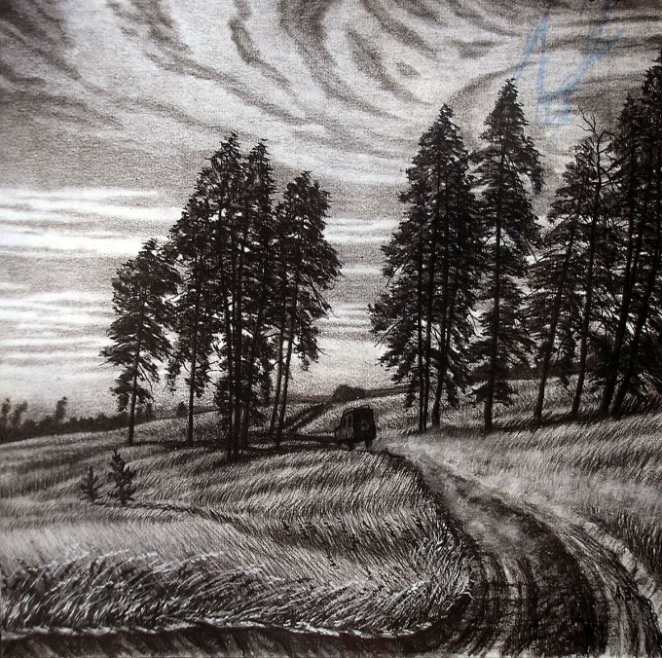
Второй способ заключается в большом применении тона, широком прокладывании теней и фона. Для этого уголь кладут плашмя на бумагу, что дает возможность легко прокрывать большие поверхности.
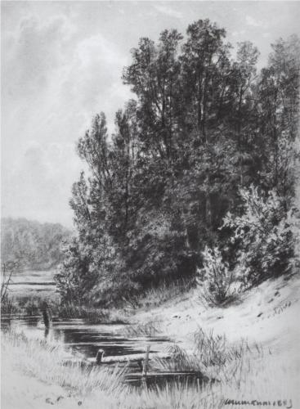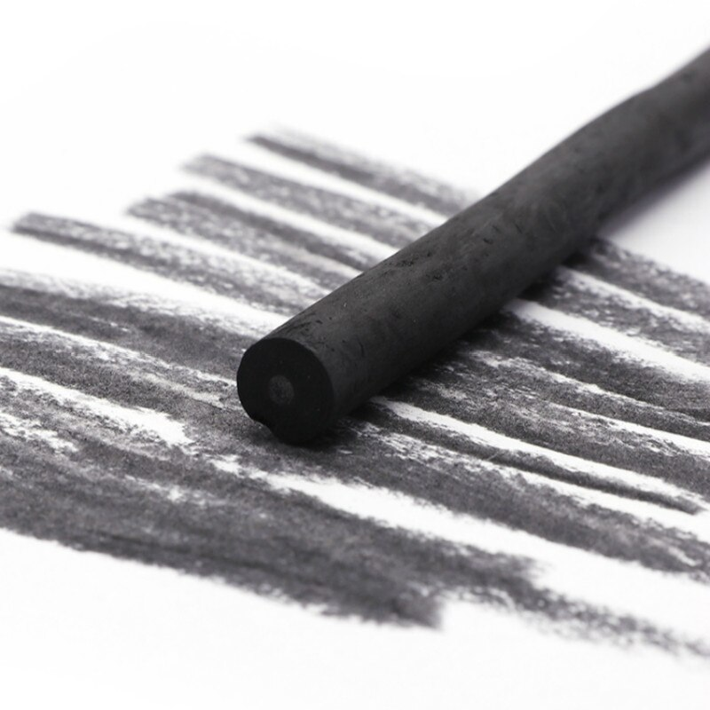
При рисовании углем применяют различные растушки, изготавливая их из замши, бумаги, тонкой кожи. Растушки – это тугие валики с заостренными кончиками, что дает возможность высветлять очень маленькие поверхности. В качестве растушки можно применять и жесткую резинку с заостренным концом или простую бумагу, сложенную в рулон. По завершению работы, чтобы рисунок не растирался его закрепляют лаком для волос.
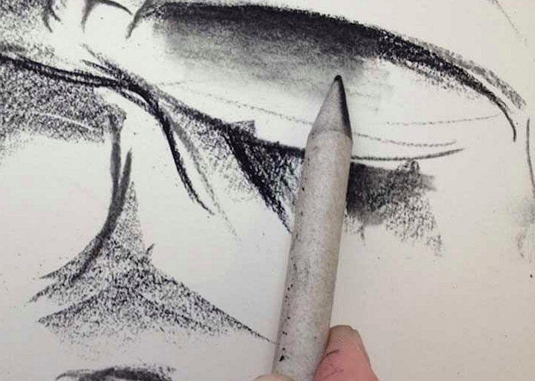
Этапы работы над заданием.
Первый этап – компановка.
В качестве примера возьмем игрушку плюшевого медведя. Построение начинаем с композиционного размещения предмета в листе. Сначала намечаем горизонтальную плоскость на которой располагается предмет. Затем компонуем игрушку в листе, обозначаем высоту и ширину простыми линиями. Они не должны касаться краев листа бумаги, но и свободного пространства слишком много быть не должно. Не забываем про осевую линию, которую обозначаем по центру игрушки, определяем тем самым ее наклон и направление. Выполняем рисунок простым карандашом линиями средней толщины.
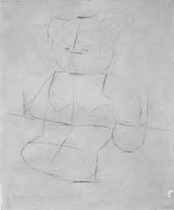

Второй этап – построение предметов.
На этом этапе вам необходимо уточнить пропорции предмета и его расположение в пространстве. Старайтесь, чтобы предмет не был слишком большим. После того, как мы выполнили линейно–конструктивный рисунок, а именно определили пропорции, прорисовывали форму и конструктивные особенности мы начинаем выполнять работу в тоне.
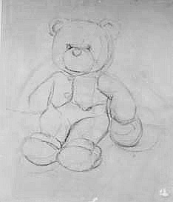
Третий этап– наложение тона, распределение светотени
Для того, чтобы правильно выполнить тональный рисунок нужно помнить, что в каждом предмете есть светотень. (Светотень – это наблюдаемое на поверхности объекта распределение освещенности. Светотень состоит из блика, света, полутени, собственной тени, рефлекса и падающей тени. Именно с помощью этих элементов художник передает объем в рисунке. От того, как распределяются эти элементы светотени в рисунке зависит восприятие формы и объема изображаемых предметов).
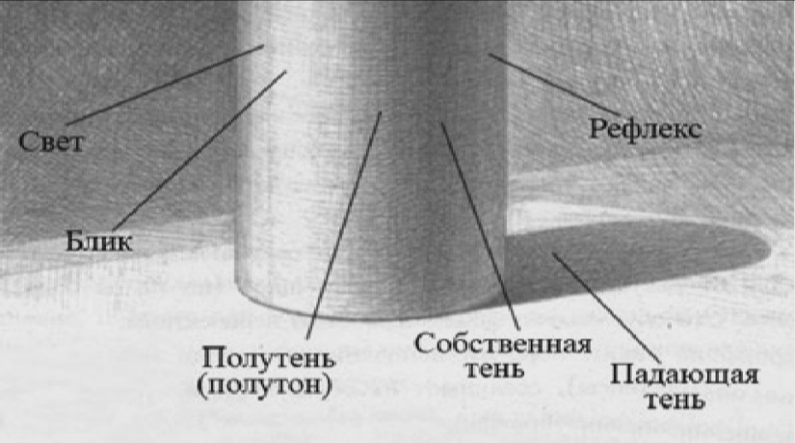
Этапы работы в тоне.
- Анализ тоновых отношений. Для начала мы анализируем предмет. Обращаем внимание на тоновое состояние освещенных и теневых частей. Освещенные части различны по тону в зависимости от расположения источника света. Теневые части, напротив, очень близки по тону и объединены в локальное единое пятно.
- Тональный разбор.
Тональный разбор начинаем выполнять локально (т.е. одним тоном) от самого светлого предмета к самому темному.
- Проработка основных тональных отношений предмета и предметной плоскости с падающей тенью.
Здесь мы выявляем тональное различие между задним фоном, горизонтальной плоскостью и мягкой игрушкой, прокладываем падающие и собственные тени. Не забывайте о возможностях воздушной перспективы. Задний план, уходящий в пространстве, конечно, теряет тоновую интенсивность по мере удаления. Горизонтальная плоскость будет иметь более светлый тон тени и светотени по сравнению с дальним планом. Но падающая тень от игрушки на ней будет плотнее, чем на заднем плане. В процессе выполнения всей работы периодически отходите от рисунка на некоторое расстояние. Сравнивайте его с натурой, замеченные ошибки и несоответствия смело исправляйте. Поскольку уголь имеет свойство темнить работу наносите его поэтапно, не перетемняя рисунок. Даже самые темные тона не черните, всегда оставляйте некоторый запас тона материала, которым работаете, чтобы в конце была возможность усилить тон, где это необходимо. Чтобы переходы были более мягкие и плавные воспользуйтесь растушевкой. Ей также можно убрать лишний тон. Нажим должен быть легкий. Если растушевка стала слишком темной ее можно почистить о другой лист бумаги или малярный скотч.
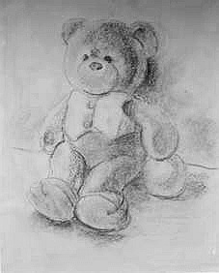
- Проработка деталей и нюансов формы
После того, как мы сделали работу в тоне начинаем проработку деталей. Посмотрите внимательно на рисунок в целом, проанализируйте его. В некоторых местах выделяем характерные особенности, а именно делаем небольшую линейную прорисовку угольным карандашом некоторых деталей игрушки (глаза, мордочку, лапы, прорисовываем мех). Нажим также делаем слабый. Линии на месте сгибов формы, а также на переднем плане прорисовываем немного плотнее.
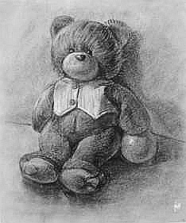
Готовая работа
- Окончание работы.
Поскольку уголь имеет свойство стираться с работы даже от одного касания нам нужно закрепить его, чтобы работа не теряла техничности и общей тональности. Закрепляем рисунок лаком для волос. Для этого кладем работу на стол и с расстояния вытянутой руки (около 25-30см) начинаем плавно покрывать лаком всю работу. Старайтесь распылять лак по всей работе от середины по краям. Между обработками дать каждому наносимому слою подсохнуть в течении 2-3 минут. Делаем это до тех пор, пока работа не будет растираться. Для того, чтобы проверить закреплен ли рисунок проводим пальцем по работе. Если на нем остается уголь, то продолжаем закреплять работу лаком.
Примеры работ:

